**ФОТООТЧЕТ МИНИ-ПРОЕКТА**

**ДИДАКТИЧЕСКОЙ ИГРЫ**

«ОДЕНЕМ КУКЛУ ДАШУ НА ПРОГУЛКУ»

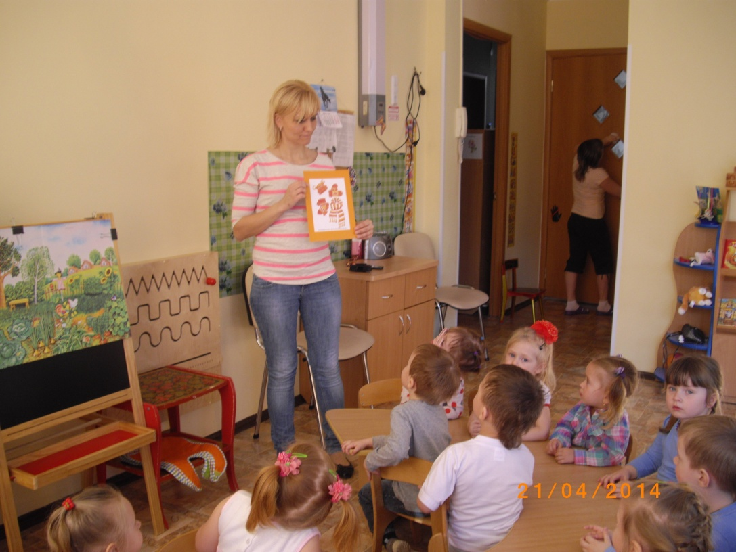

**Рассматривание картинок «одежда»**

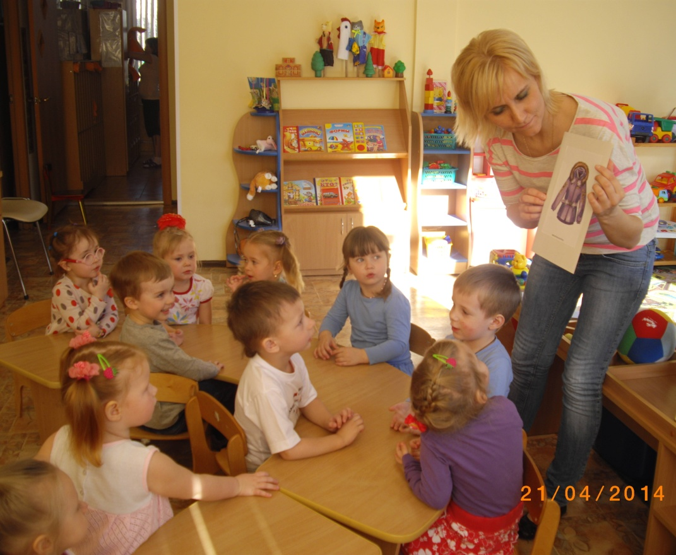

**Рассматривание картинок «одежда»**

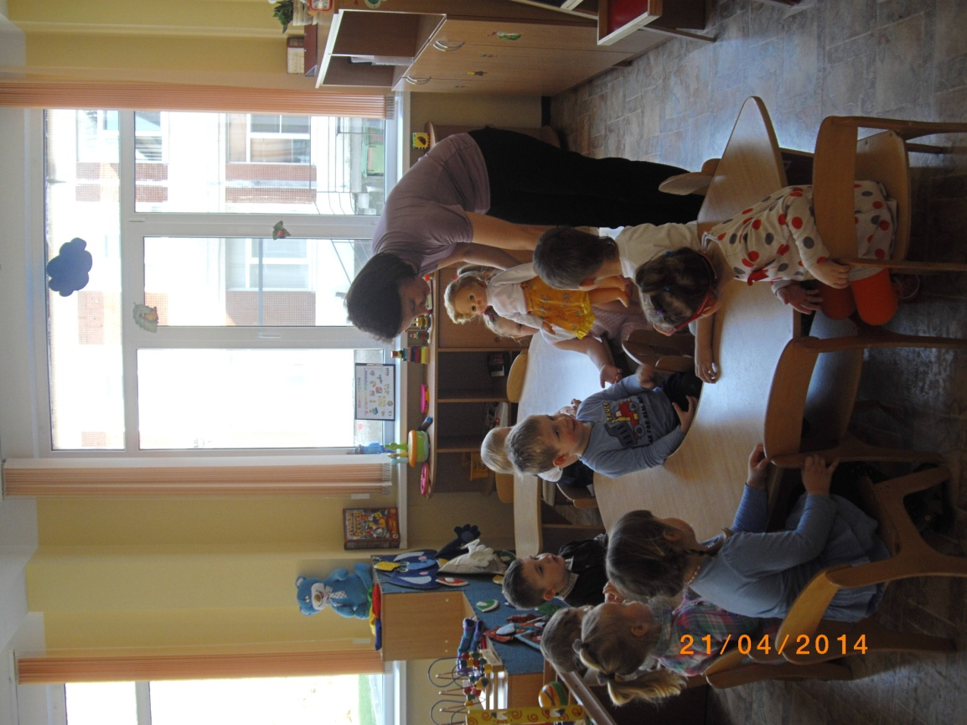**«Кукла Даша пришла в гости»**

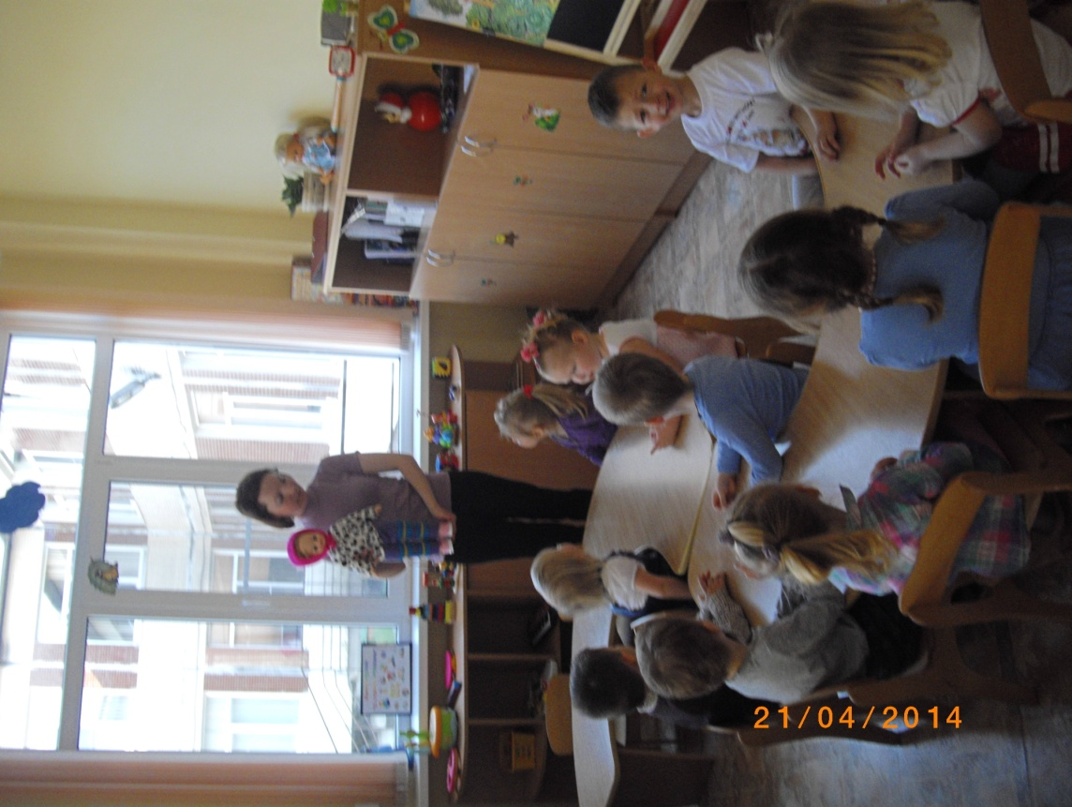**«Кукла Даша пришла в гости»**

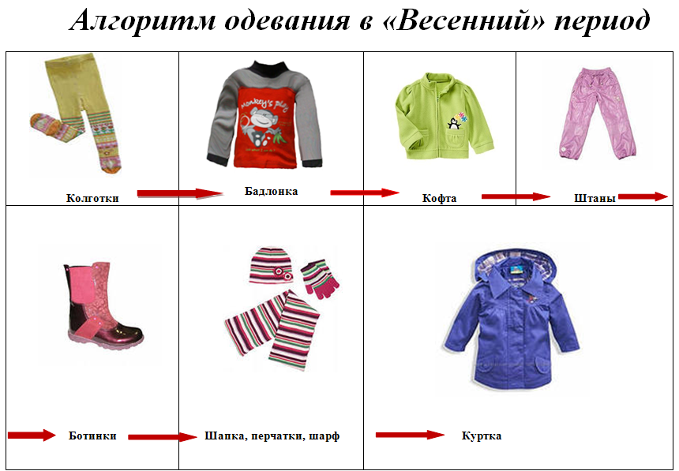

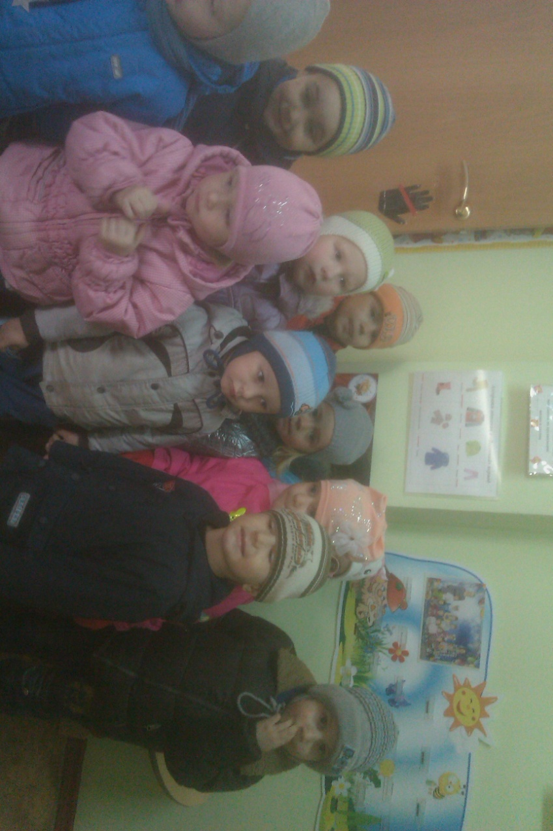

**«Вот мы с вами и оделись!»**